

АДМИНИСТРАЦИЯ
муниципального района
СТАВРОПОЛЬСКИЙ
Самарской области
г. Тольятти, 445011
пл. Свободы, 9
факс (8482) 283050 тел. (8482) 280441
stavr-post@mail.ru
ИНН/ КПП 6382007951/638201001,
ОКПО 04031090, ОГРН 1026303947010

от_________________№________________

на № _________от_________________

Сообщение о возможном установлении публичного сервитута

В соответствии со статьей 39.42 Земельного кодекса Российской Федерации администрация муниципального района Ставропольский Самарской области информирует о возможном установлении публичного сервитута ПАО «Россети Волга» для целей размещения и дальнейшей эксплуатации объектов электросетевого хозяйства, необходимых для подключения (технологического присоединения) к сетям инженерно-технологического обеспечения «ВЛИ-0,4 кВ от опоры 400/9 Ф-4 KTП Яг9З0/630 кВА, Ставропольский район, с. Ягодное (Яковлева М.В.)» в отношении части земельного участка с кадастровым номером 63:32:1604003:945 (Российская Федерация, Самарская область, муниципальный район Ставропольский, сельское поселение Ягодное, село Ягодное)

ГРАФИЧЕСКОЕ ОПИСАНИЕ
местоположения границ
Сведения об объекте
№ п/п | Характеристики объекта | Описание характеристик
1 | 2 | 3
1 | Местоположение объекта | Самарская область, Ставропольский район
2 | Площадь объекта ± величина погрешности определения площади (P ± ∆P), м² | 187,0 ± 24,0, из них:  187,0 – земли в частной собственности
3 | Иные характеристики объекта | Публичный сервитут устанавливается в целях размещения и дальнейшей эксплуатации объектов электросетевого хозяйства, необходимых для подключения (технологического присоединения) к сетям инженерно-технологического обеспечения: «ВЛИ-0,4 кВ от опоры 400/9 Ф-4 KTП Яг9З0/630 кВА, Ставропольский район, с. Ягодное (Яковлева М.В.)» на срок 49 лет.

Раздел 2
Сведения о местоположении границ объекта
1. Система координат МСК-63, зона 1
2. Сведения о характерных точках границ объекта
Обозначение характерных точек границ | Координаты, м |  | Метод определения координат характерной точки | Средняя квадратическая погрешность положения характерной точки (Мt), м | Описание обозначения точки на местности (при наличии)
Обозначение характерных точек границ | X | Y | Метод определения координат характерной точки |  | Описание обозначения точки на местности (при наличии)
1 | 2 | 3 | 4 | 5 | 6
1 | 431505.551 | 1301202.170 | Геодезический метод | 0.5 | -
2 | 431495.643 | 1301260.534 | Геодезический метод | 0.5 | -
3 | 431492.583 | 1301260.017 | Геодезический метод | 0.5 | -
4 | 431492.909 | 1301258.080 | Геодезический метод | 0.5 | -
5 | 431497.070 | 1301233.430 | Геодезический метод | 0.5 | -
6 | 431501.969 | 1301204.412 | Геодезический метод | 0.5 | -
7 | 431501. 177 | 1301204.278 | Геодезический метод | 0.5 | -
8 | 431501.644 | 1301201.510 | Геодезический метод | 0.5 | -
1 | 431505.551 | 1301202.170 | Геодезический метод | 0.5 | -
Раздел 3
Сведения о характерных точках части (частей) границы объекта
Обозначение характерных точек части границы | Существующие координаты, м |  | Измененные (уточненные) координаты, м |  | Метод определения координат характерной точки | Средняя квадратическая погрешность положения характерной точки (Mt), м | Описание обозначения точки на местности (при наличии)
Обозначение характерных точек части границы | X | Y | X | Y | Метод определения координат характерной точки |  | Описание обозначения точки на местности (при наличии)
1 | 2 | 3 | 4 | 5 | 6 | 7 | 8
- | - | - | - | - | - | - | -

Публичный сервитут устанавливается в соответствии с документацией по планировке территории, утвержденной постановлением администрации сельского поселения Ягодное муниципального района Ставропольский Самарской области от 28.09.2021 № 80 «Об утверждении проекта планировки территории в муниципальном районе Ставропольский, сельском поселении Ягодное, селе Ягодное, в границах кадастрового квартала 63:32:1604003 за исключением участков с кадастровыми номерами: 63:32:0000000:9505, 63:32:1604003:1, 63:32:1604003:59, 63:32:1604003:63, 63:32:1604003:70, 63:32:1604003:71, 63:32:1604003:68, 63:32:1604003:69, 63:32:1604003:72, 63:32:1604003:73, а также за исключением участков входящих в единое землепользование 63:32:0000000:180» (ред. Постановления администрации сельского поселения Ягодное муниципального района Ставропольский Самарской области № 62 от 15.08.2024) в целях размещения и дальнейшей эксплуатации объектов электросетевого хозяйства, необходимых для подключения (технологического присоединения) к сетям инженерно-технологического обеспечения: «ВЛИ-0,4 кВ от опоры 400/9 Ф-4 KTП Яг9З0/630 кВА, Ставропольский район, с. Ягодное (Яковлева М.В.)» согласно договору № 2650-003195 от 30.03.2026.
С поступившим ходатайством об установлении публичного сервитута и прилагаемым к нему описанием местоположения границ публичного сервитута заинтересованные лица могут ознакомиться по адресу: 445011, Самарская область, г. Тольятти, пл. Свободы, 9, каб. 114А. График работы: пн-чт с 8.00 до 17.00, перерыв с 12.00 до 12.48, пт с 8.00 до 16.00, перерыв с 12.00 до 12.48.
Заявления об учете прав на земельный участок принимаются в течение 15 дней со дня опубликования сообщения в администрацию муниципального района Ставропольский Самарской области через общий отдел, расположенный по адресу: Самарская область, г. Тольятти, пл. Свободы, 9, либо почтовым отправлением по указанному адресу.
Информация о поступившем ходатайстве об установлении публичного сервитута размещена на официальных интернет-сайтах администрации муниципального района Ставропольский Самарской области (https://stavradm.ru), администрации сельского поселения Ягодное муниципального района Ставропольский Самарской области (http://yagodnoe.stavrsp.ru/).

Заместитель Главы района
по имуществу,
строительству и архитектуре А.В. Старков

Храмкова 8 8482 281467

Раздел 4
План границ объекта
Обзорная схема границ ЗОУИТ
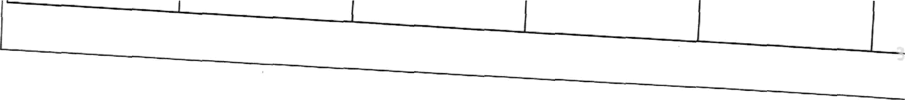

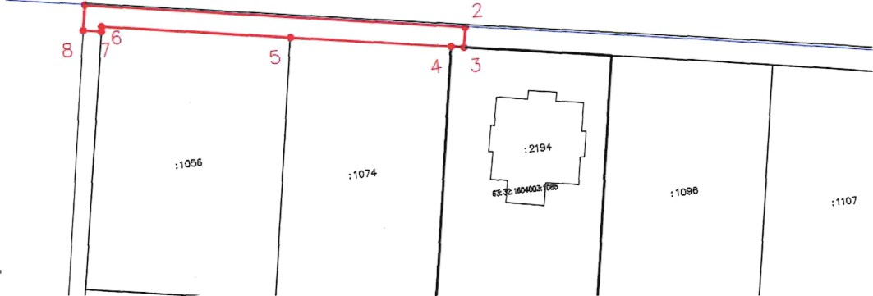
Используемые условные знаки и обозначения:
 | Характерная точка границы объекта
1 | Надписи номеров характерных точек граниііы объекта
 | Граница действия публичного сервитута
 | Существующая часть границы, имеющиеся в ЕГРН сведения о которой достаточны для определения ее местоположения
:1085 | Надписи кадастрового номера земельного участка
 | Граница кадастрового квартала
63:32:1604003 | Обозначение кадастрового квартала

